punto d
Donne Diritti Destini

SCHEDA DI ADESIONE

Il/la sottoscritto/a

Nome |  | Cognome

In qualità di

 | rappresentante delegato/a di | Inserire il nome della realtà di appartenenza (associazione, ente, comitato, istituto, impresa, ditta, ecc… ) attiva sul territorio

 | singolo/a cittadino/a residente a | Inserire la località di residenza

E’ interessato/a

a ricevere informazioni sulle attività e i risultati del percorso partecipativo “PUNTO D”

a partecipare alle attività del percorso partecipativo “PUNTO D” incontri/attività pubbliche

Dichiara di

Aver preso visione delle Progetto (indispensabile)
Le informazioni sono pubblicate sulle pagine web dedicate del sito comunale

Recapiti a cui inviare le comunicazioni

Alla cortese attenzione di
indirizzo
e-mail
telefono/fax

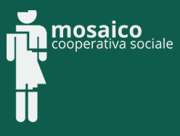  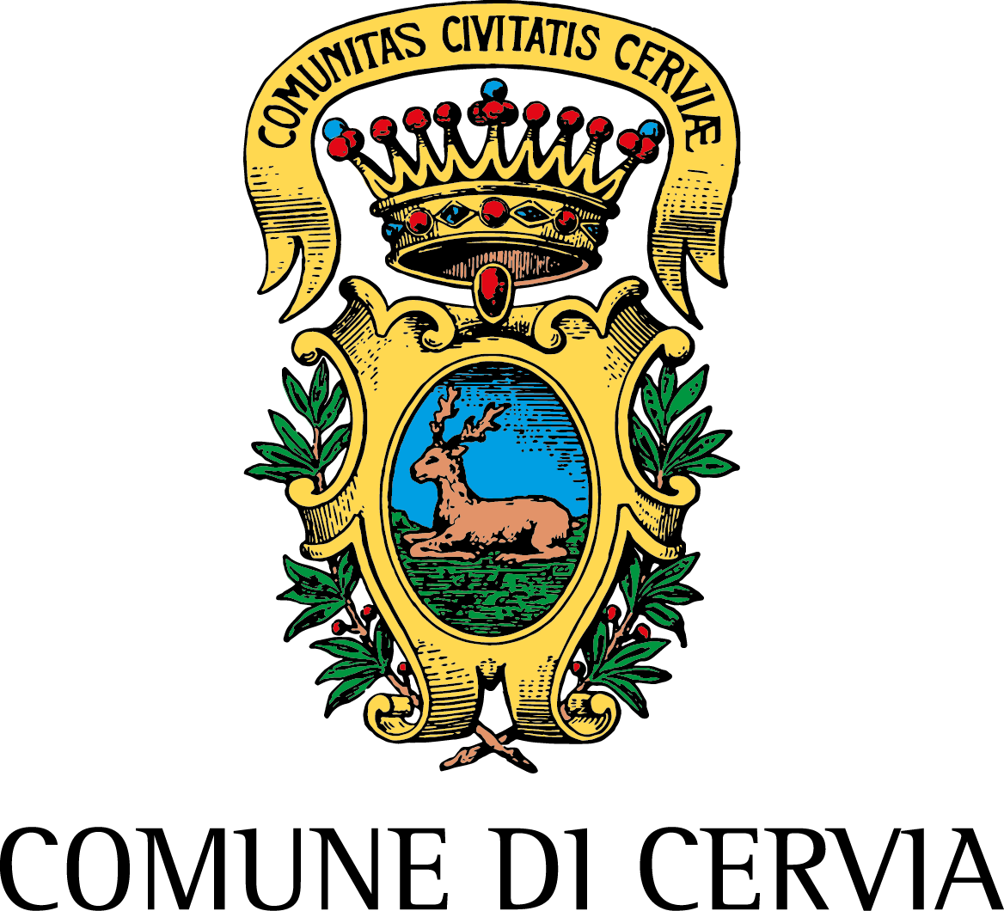 | Informativa sulla privacy  I dati personali sono raccolti al solo fine previsto dalla procedura per cui sono richiesti (raccolta richieste di informazione/partecipazione al percorso “PUNTO D” Essi sono gestiti elettronicamente e custoditi da personale addetto con i più corretti criteri di riservatezza, in conformità a quanto previsto dalla normativa.  In conformità all’art. 7 del D.Lgs n. 196/2003, l’interessato può, in qualsiasi momento, ottenere la cancellazione, la modifica o l’aggiornamento dei dati trasmessi, opporsi al loro utilizzo e conoscere l’elenco dei responsabili del trattamento dati rivolgendosi a Mosaico Cooperativa Sociale (referente Alessia Cingolani) e Comune di Cervia (referente Cristina Zani) o inviare un’e-mail all’indirizzo zanic@comunecervia.it. Per dare il consenso al trattamento dei dati per le finalità e con le modalità sopra indicate, La preghiamo di apporre la sua firma in calce.  Data________________ Firma__________________________________________________

